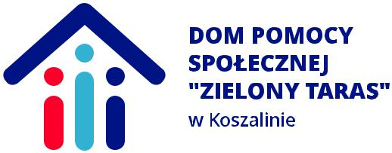

DAG.261.16.2022 Koszalin, dnia 07.12.2022 r.

WYKONAWCY

Zamawiający Dom Pomocy Społecznej „Zielony Taras” w Koszalinie udziela wyjaśnień treści SWZ
w postępowaniu na Świadczenie usług całodobowej ochrony fizycznej dla Domu Pomocy Społecznej „Zielony Taras” w Koszalinie:

1) Zapytanie Wykonawcy
Zamawiający w projekcie umowy § 2 ust. 2 zawarł zapis:
Wykonawca oświadcza, że wykona przedmiot umowy silami własnymi.
Pozostała część SWZ w tym zapis formularza ofertowego dopuszcza udział podwykonawców przy realizacji przedmiotowego zamówienia.

Odpowiedź Zamawiającego
Do SWZ załączono projekt umowy. Zapisy umowy, która zostanie zawarta z wybranym wykonawcą będą zgodne z ofertą tego wykonawcy (informacje zawarte w formularzu ofertowym).

